**Турнир знатоков**

Не менее интересной прошла суббота 22 октября 2016 года в ГУО «Неманицкая средняя школа Борисовского района». Ребята посетили 2 тура знатоков, посвященные здоровому образу жизни и использованию знаний по информационным технологиям на практике. Командная форма проведения турнира способствовала развитию соперничества, упорства, сотрудничества между игроками. Музыкальное сопровождение поднимало настроение всем участникам. Конечно же, победители получили призы и заряд бодрости на целый день.

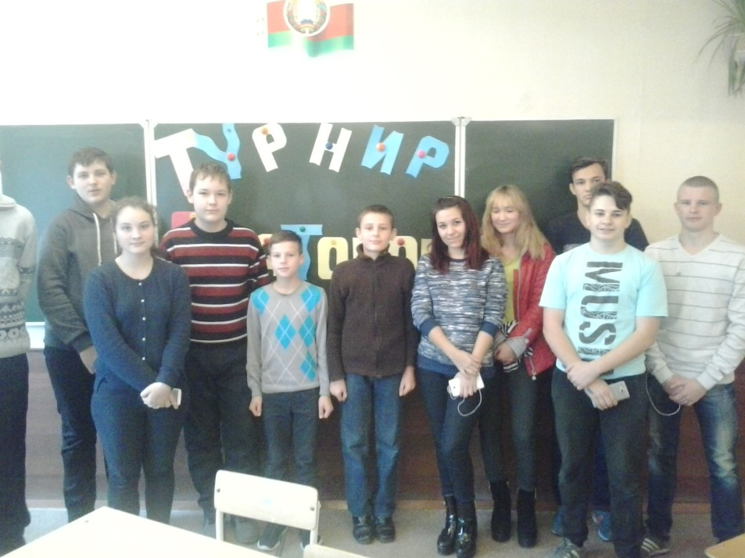

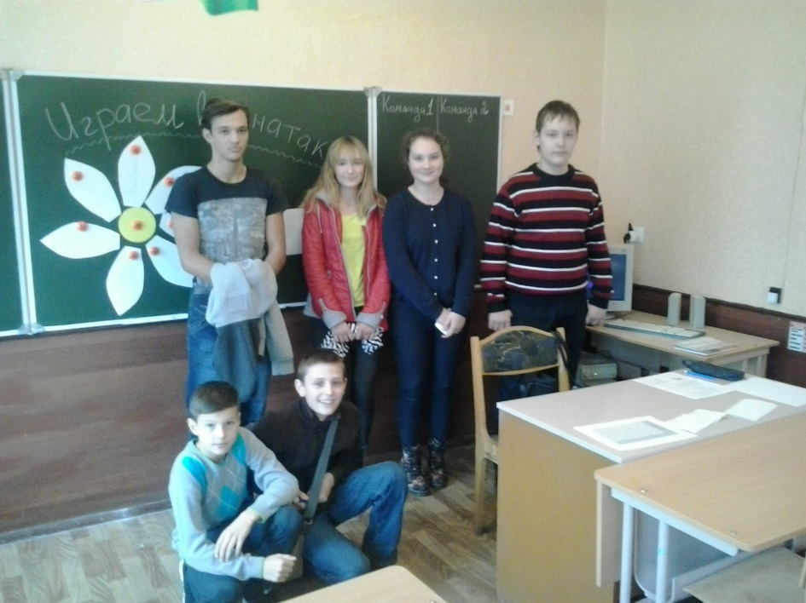

Лукшевич С.А.